## Phần A: Lựa chọn dự án

### Bài 1

### 

**a) NPV (triệu đồng)**

* Dự án 1: NPV ≈ **398.48**
* Dự án 2: NPV ≈ **292.54**

**b) Lợi nhuận trên 1 đồng vốn (PI)**

* Dự án 1: PI ≈ **1.73**
* Dự án 2: PI ≈ **2.58**

**c) Quyết định**

* Nếu vốn **không hạn chế** → chọn **Dự án 1** (NPV cao hơn).
* Nếu vốn **hạn chế** → chọn **Dự án 2** (PI cao hơn).

### Bài 2

### 

## Bài 2

**a) NPV (triệu đồng, lãi suất 18%)**

* Dự án A: NPV ≈ **-41.56** (không hiệu quả)
* Dự án B: NPV ≈ **81.93** (có hiệu quả)

**b) PI (chỉ số sinh lời)**

* Dự án A: PI ≈ **0.91** (< 1, không nên đầu tư)
* Dự án B: PI ≈ **1.26** (> 1, nên đầu tư)

**c) Quyết định**

* Chọn **Dự án B** vì NPV dương và PI > 1, đáp ứng yêu cầu lợi nhuận tối thiểu 18%.

### Nếu chỉ xét về tài chính → chọn Dự án B vì đáp ứng kỳ vọng lợi nhuận tối thiểu 18%/năm.

### Bài 3

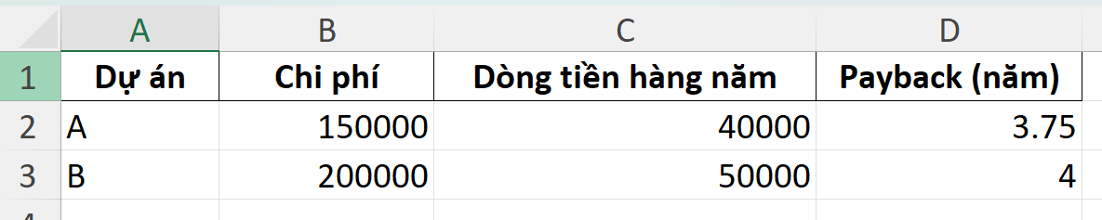

**Dữ liệu**

* **Dự án A**:
  + Chi phí ban đầu = **150,000$**
  + Dòng tiền ròng hằng năm = **40,000$**
* **Dự án B**:
  + Chi phí ban đầu = **200,000$**
  + Dòng tiền ròng hằng năm = **50,000$**

**Kết luận**

* **Dự án A**: hoàn vốn sau **3.75 năm**
* **Dự án B**: hoàn vốn sau **4 năm**

Theo tiêu chí **thời gian hoàn vốn ngắn hơn** → **Dự án A tốt hơn**, vì công ty quan tâm đến dòng tiền và muốn thu hồi vốn nhanh.

### Bài 4

### 

**Dữ liệu**

* Chi phí đầu tư ban đầu: **5.000 $**
* Dòng tiền ròng hằng năm: **1.000 $**
* Tỷ lệ chiết khấu: **10%/năm**

**a) Thời gian hoàn vốn đơn giản (không chiết khấu)**

Hoàn vốn sau **5 năm** (theo phương pháp đơn giản).

**b) Thời gian hoàn vốn có chiết khấu (Discounted Payback)**

Ta tính giá trị hiện tại (PV) của dòng tiền:

* Năm 1: 1000/1.11=909.091000 / 1.1^1 = 909.091000/1.11=909.09
* Năm 2: 1000/1.12=826.451000 / 1.1^2 = 826.451000/1.12=826.45
* Năm 3: 1000/1.13=751.311000 / 1.1^3 = 751.311000/1.13=751.31
* Năm 4: 1000/1.14=683.011000 / 1.1^4 = 683.011000/1.14=683.01
* Năm 5: 1000/1.15=620.921000 / 1.1^5 = 620.921000/1.15=620.92

Tổng cộng dồn:

* Sau năm 1: 909.09
* Sau năm 2: 1,735.54
* Sau năm 3: 2,486.85
* Sau năm 4: 3,169.86
* Sau năm 5: 3,790.78

Đến hết năm 5 mới thu hồi được ~3,791$, vẫn chưa đủ 5,000$.  
Đến năm 10 thì mới đạt khoảng **6,145$**, vượt qua vốn đầu tư.

Vậy:

* **Payback chiết khấu ≈ 8.5 năm** (nằm giữa năm 8 và năm 9).

**Kết luận**

* **Hoàn vốn đơn giản**: 5 năm
* **Hoàn vốn chiết khấu**: ~8.5 năm
* Với lãi suất 10%, dự án này có thời gian hoàn vốn khá dài → hiệu quả tài chính chưa cao.

### Bài 5

### 

**Dữ liệu:**

* Đầu tư ban đầu: **100 triệu**
* Dòng tiền hàng năm: Năm1 = 30; Năm2 = 30; Năm3 = 30; Năm4 = 40; Năm5 = 40
* Lãi suất chiết khấu: **17%/năm**

**1) Thời gian hoàn vốn không chiết khấu (simple payback)**

* Cộng dồn dòng tiền theo giá trị danh nghĩa: sau năm 1 = 30; sau năm 2 = 60; sau năm 3 = 90; sau năm 4 = 130.
* Vốn 100 được thu hồi trong năm 4. Sau năm 3 còn thiếu 10 triệu, năm 4 có 40 triệu → phần cần của năm 4 = 10/40 = 0.25 năm.
* **Simple payback = 3.25 năm** (khoảng **3 năm 3 tháng**).

**2) Thời gian hoàn vốn có chiết khấu (discounted payback, dùng r = 17%)**

* Giá trị hiện tại (PV) của từng năm (làm tròn 2 chữ số):
  + Năm 1 PV ≈ **25.64**
  + Năm 2 PV ≈ **21.92**
  + Năm 3 PV ≈ **18.73**
  + Năm 4 PV ≈ **21.35**
  + Năm 5 PV ≈ **18.24**
* Cộng dồn PV: sau năm 1 = 25.64; sau năm 2 = 47.56; sau năm 3 = 66.29; sau năm 4 = 87.63; sau năm 5 = 105.88.
* Vốn 100 được thu hồi giữa năm 4 và năm 5. Sau năm 4 còn thiếu = 100 − 87.63 = **12.37** triệu. PV của năm 5 là 18.24 → phần năm cần = 12.37 / 18.24 ≈ 0.678 năm.
* **Discounted payback ≈ 4.68 năm** (khoảng **4 năm 8 tháng**)

### Bài 6

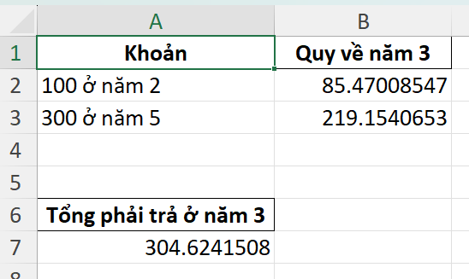

**Dữ liệu**

* Trả 100 triệu ở **năm 2**
* Trả 300 triệu ở **năm 5**
* Gom lại thành **trả 1 lần vào năm 3**
* Lãi suất chiết khấu: **17%/năm**

**Ý tưởng tính**

* Khoản 100 triệu ở năm 2 → phải **tính lãi 1 năm** để dời sang năm 3.
* Khoản 300 triệu ở năm 5 → phải **chiết khấu ngược 2 năm** để quy về năm 3.
* Tổng cộng chính là số tiền phải trả ở năm 3.

**Tính toán**

1. 100 triệu ở năm 2 → năm 3:100×(1+0.17)=117100 × (1 + 0.17) = 117100×(1+0.17)=117 triệu
2. 300 triệu ở năm 5 → năm 3:300/(1.172)≈219.10300 / (1.17^2) ≈ 219.10300/(1.172)≈219.10 triệu
3. Cộng lại: 117+219.10=336.10117 + 219.10 = 336.10117+219.10=336.10 triệu

**Kết quả**

Nếu trả toàn bộ vào năm 3, số tiền cần trả là ≈ 336.1 triệu đồng.

### Bài 7

### 

**a) Điểm theo trọng số ban đầu:**

* D1 = 68
* D2 = 45
* D3 = 78
* D4 = 64
* D5 = 108 → **cao nhất**

**b) Khi thay đổi trọng số “Nhà tài trợ mạnh” từ 2 → 5:**

* D1 = 95
* D2 = 55
* D3 = 93
* D4 = 67
* D5 = 123 → **vẫn cao nhất**

**c) Quyết định:**

* Cả hai trường hợp (trọng số cũ và mới) → **D5 là dự án được chọn**.
* Tuy nhiên, khi thay đổi trọng số, khoảng cách giữa D5 và D1, D3 giảm → trong thực tế, công ty có thể cân nhắc D1 và D3 nếu “nhà tài trợ” được coi là yếu tố then chốt.

### Bài 8

### 

* Giá trị trả góp: 25 triệu/tháng trong 12 tháng, lãi suất chiết khấu 1.5%/tháng.
* Giá trị hiện tại của 12 khoản trả góp ≈ **233,3 triệu**.
* Cộng với 200 triệu trả ban đầu → tổng số tiền phải trả ngay tương đương ≈ **433,3 triệu đồng**.

Nếu muốn mua ngay dứt điểm thì phải trả **khoảng 433,3 triệu**.

### Bài 9

### 

* Công ty vay 100 triệu, đã trả 7 lần × 10 triệu, lãi suất 12%/năm.
* Sau 7 năm, số nợ còn lại (quy đổi hiện tại) ≈ **55,6 triệu**.
* Nếu trả dứt điểm trong 5 năm tới, số tiền phải trả hằng năm (theo niên kim) ≈ **15,4 triệu/năm**.

Trong 5 năm tiếp theo, công ty phải trả đều **khoảng 15,4 triệu mỗi năm** để tất toán khoản vay.

## Phần B: Tùy chỉnh khung nhìn, báo cáo

**I. Tùy chỉnh khung nhìn biểu đồ Gantt**

1. Tùy chỉnh màu sắc, hình dạng

Sử dụng tập tin “Formatting_Start.mpp” đã được chép vào thự mục \tailieu\QLDAPMT2C2\practice\New folder,

sinh viên thực hành các bước sau:

- Mở tập tin “Formatting_Start.mpp”.

- Lưu lại tập tin này thành một tập tin mới có tên “Simple Formatting

_Start.mpp”.

- Tại cột “Task Name”, chọn công việc số 9 Chuẩn bị báo cáo lời-lỗ cho cuốn

sách.

- Trên tab công việc “Task”, trong nhóm “Editing”, nhấn chuột vào lệnh “Scroll to Task” để di chuyển đến vùng trong khung nhìn chứa thanh công việc cho mụcđược chọn. Lưu ý: sự khác nhau giữa thanh công việc được lập lịch tự động và thanh công việc được lập lịch thủ công

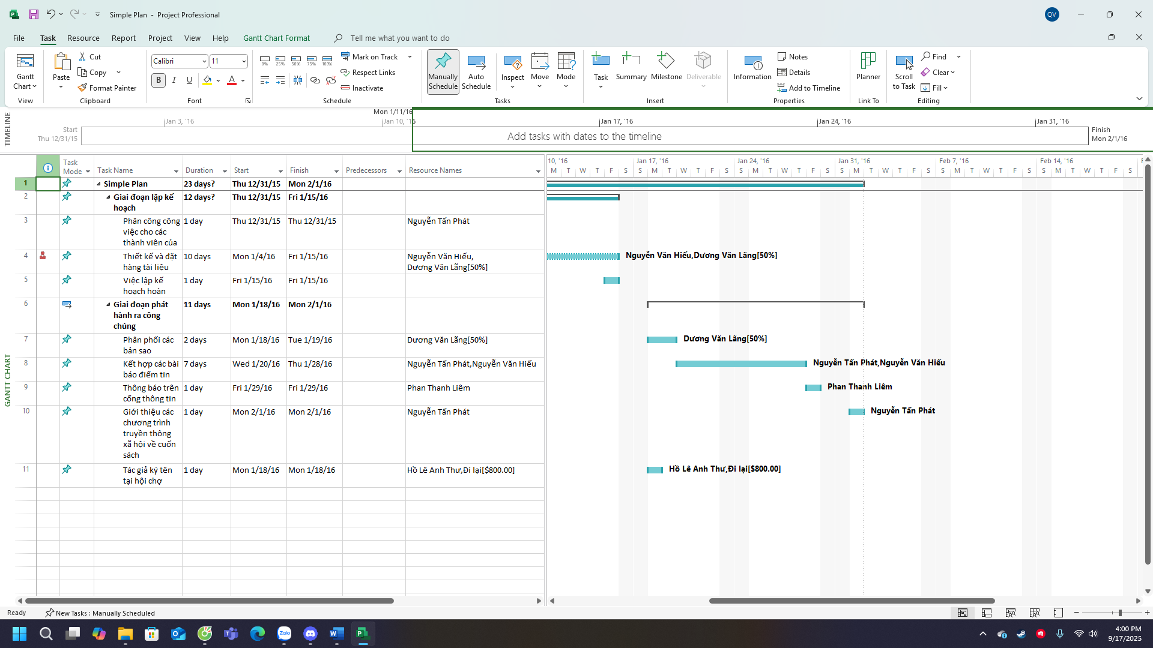

- Trên tab định dạng “Format”, trong nhóm kiểu biểu đồ Gantt “Gantt Chart Style”, nhấn chuột vào “More” để hiển thị các kiểu màu sắc được xác định trước.

Nút More

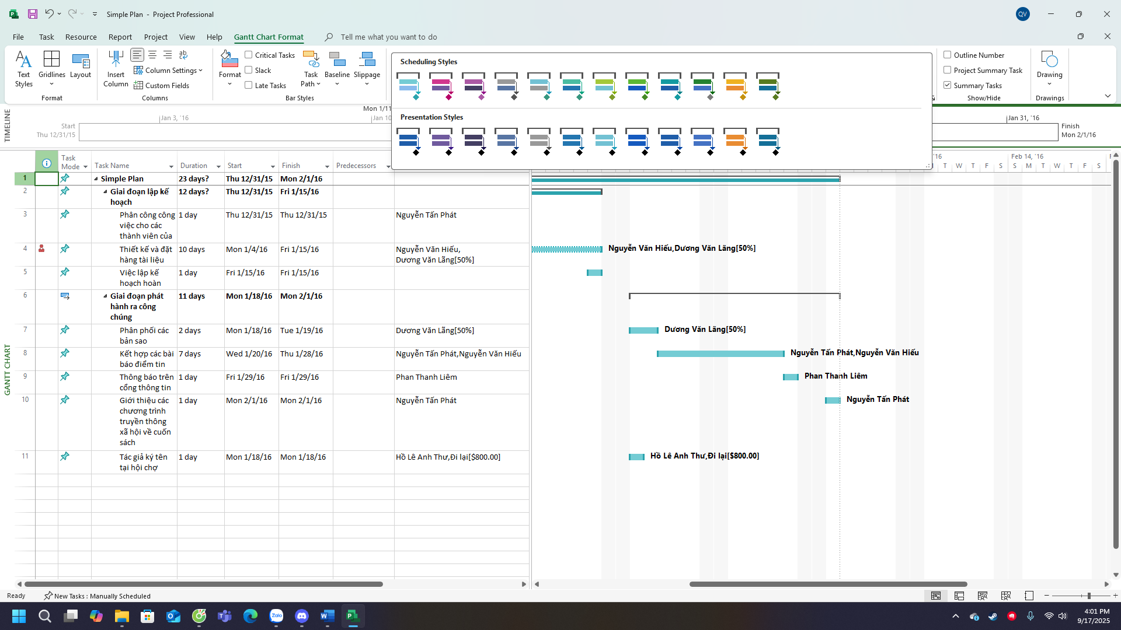

Lưu ý: sự khác nhau giữa thanh công việc được lập lịch tự động và thanh công

việc được lập lịch thủ công trong từng kiểu lập lịch “Scheduling Styles”;sự không

khác nhau trong từng kiểu trình bày “Presentation Styles”.

- Dưới “Presentation Styles”, chọn kiểu màu cam. Dự án áp dụng kiểu này cho

toàn bộ các thanh công việc trong kế hoạch.

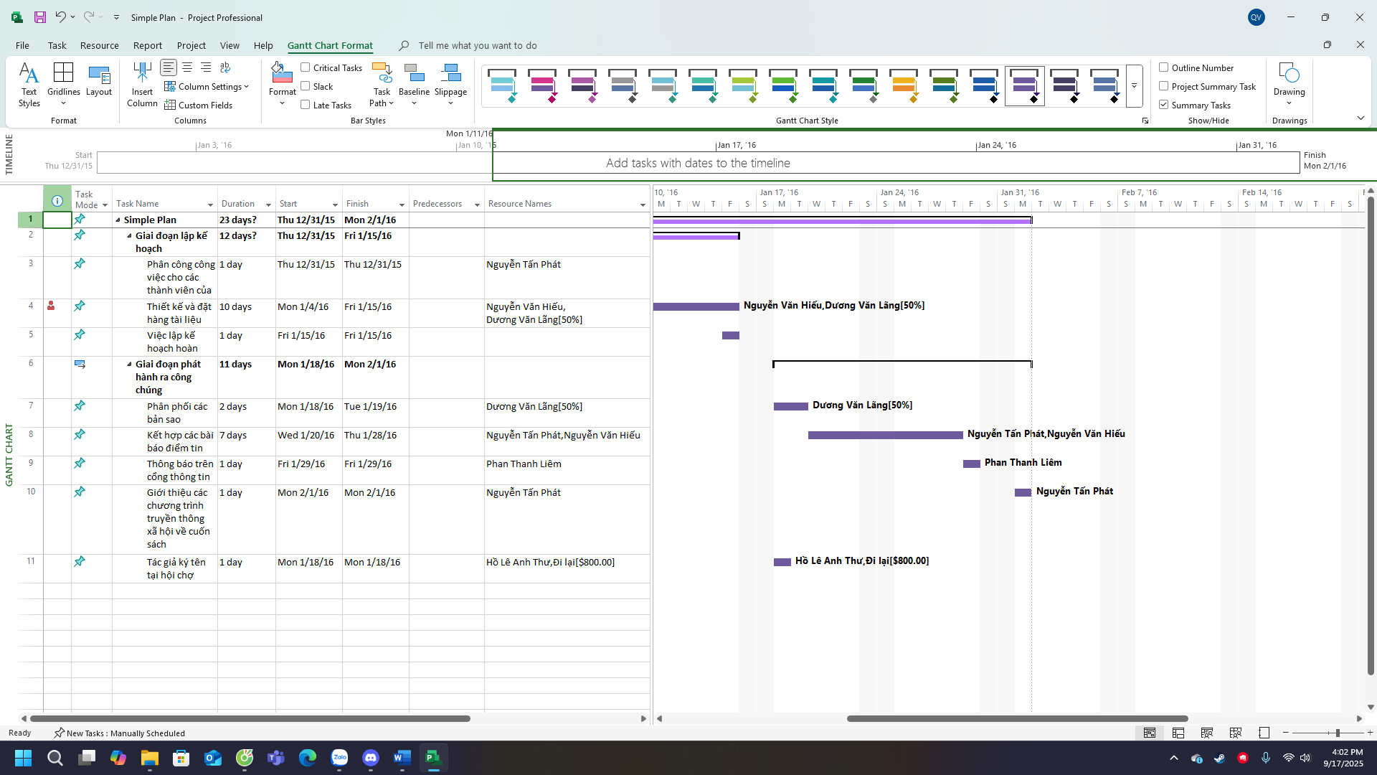

- Tại cột “Task Name”, chọn công việc số 6 Việc lập kế hoạch hoàn thành. Đây

là công việc mốc mô tả điểm cuối của giai đoạn đầu tiên của dự án.

- Nhấn chuột phải, một trình đơn Mini Toolbar xuất hiện.

- Chọn màu nền Background Color là màu vàng và kiểu chữ in nghiêng.

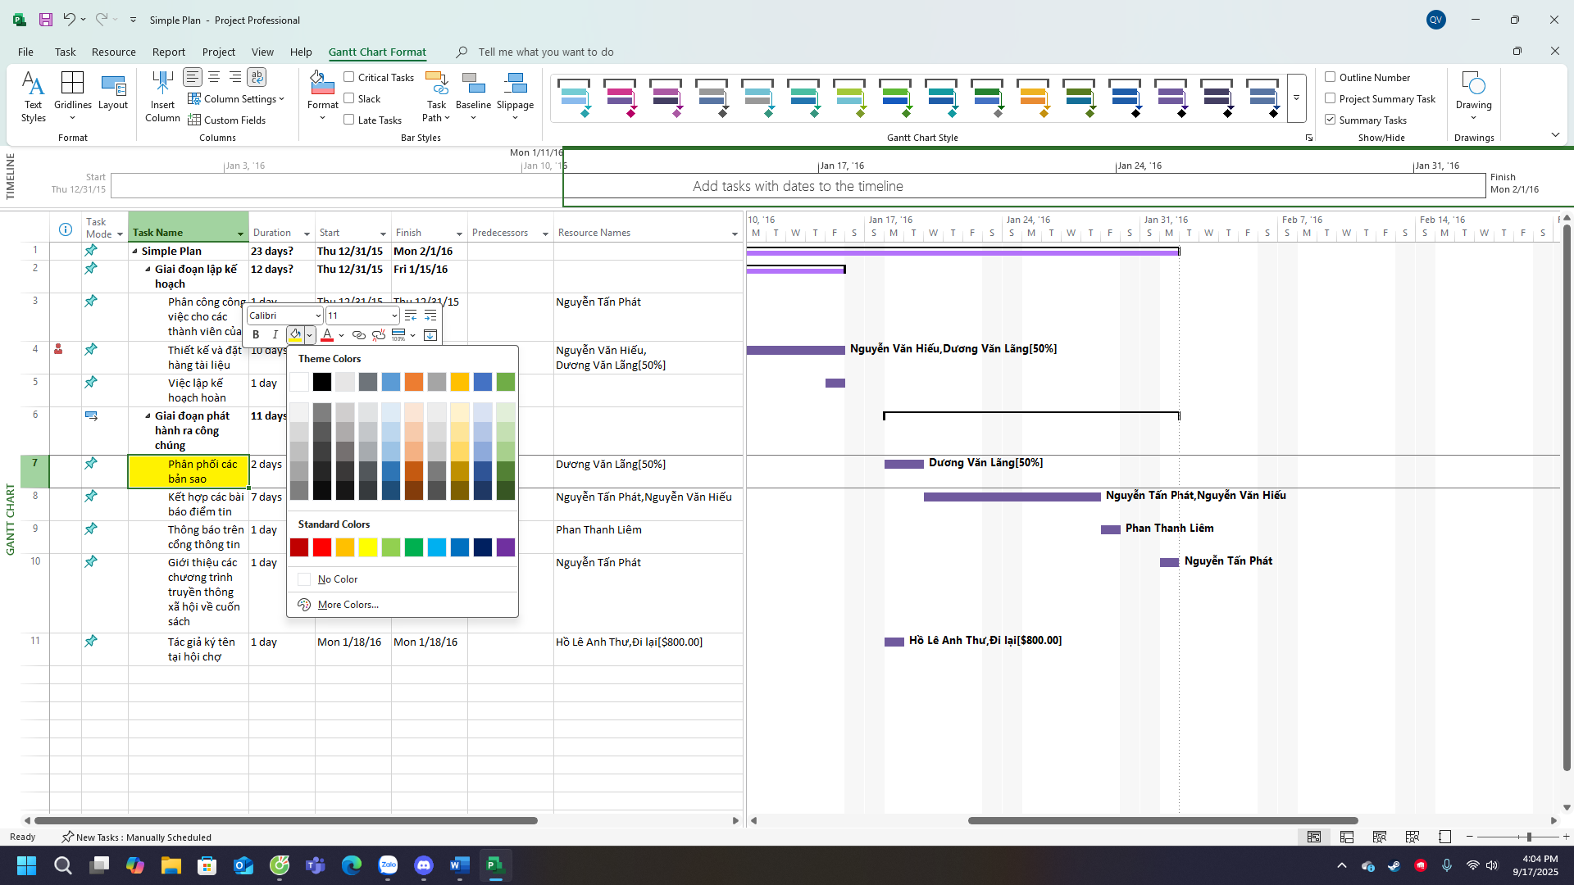

- Cũng với công việc số 6, trên tab “Format”, trong nhóm “Bar Styles”, chọn

“Format”, nhấn chuột vào “Bar”.

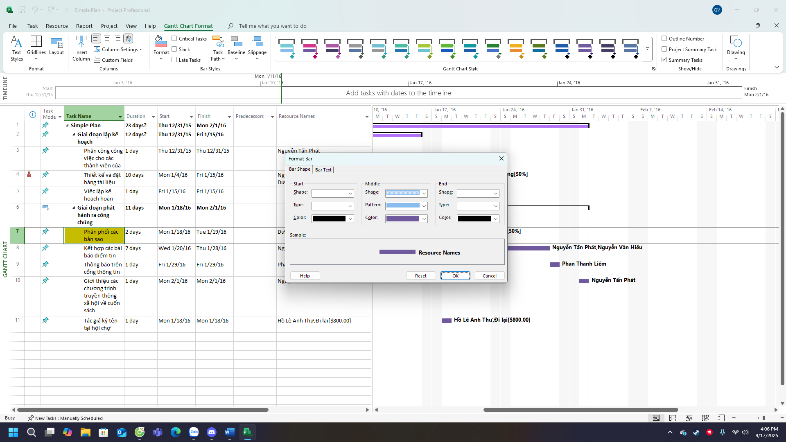

- Trong hộp thoại “Format Bar”, dưới “Start”, chọn danh sách sổ xuống

“Shape”. Dự án sẽ hiển thị các biểu tượng mà bạn có thể sử dụng làm cạnh bắt

đầu của thanh công việc hoặc, trong trường hợp này (cho công việc cột mốc),

như một ký hiệu cột mốc.

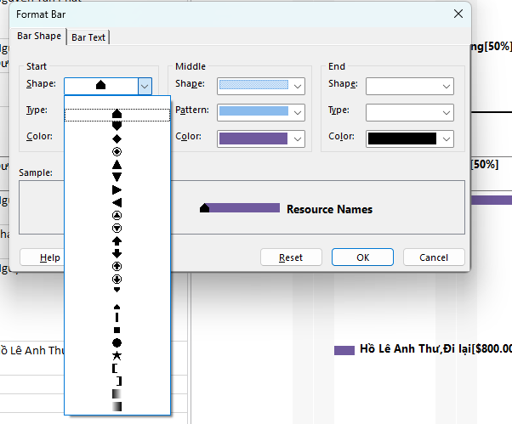

- Sau đó nhấn nút “OK”. Dự án sử dụng ký hiệu ngôi sao như là ký hiệu cột mốc

cho công việc này.

- Trên tab “Format”, trong nhóm “Format”, chọn “Gridlines”, sau đó nhấn chuột

vào “Gridlines”.

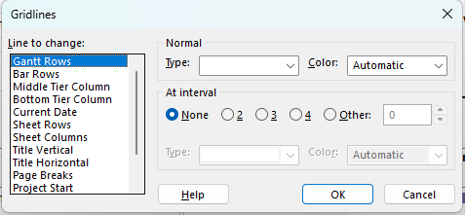

- Dưới nhãn “Lines to change”, chọn “Gantt Rows”, và trong hộp “Type” dưới

nhãn “Normal”, chọn tùy chọn thứ 3.

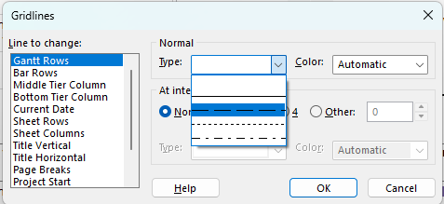

- Sau khi nhấn nút “OK”, dự án sẽ vẽ các đường nét đứt trong khung nhìn của biểu

đồ Gantt.

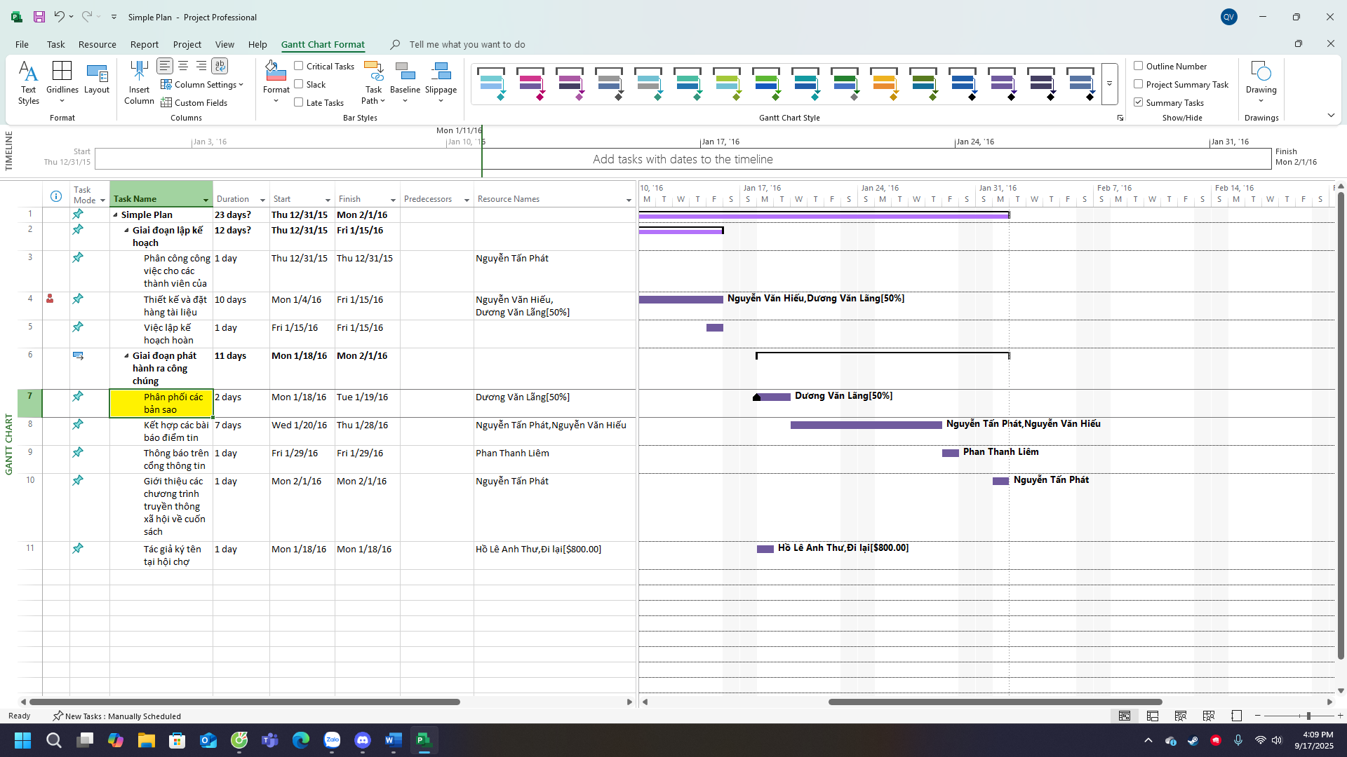

2. Hiển thị những công việc tới hạn trên biểu đồ Gantt

- Hiện tại, trên biểu đồ Gantt, tất các các công việc và công việc tới hạn đều có có

cùng màu sắc.

- Để phân biệt những loại công việc này, trên tab “Format”, trong nhóm “Bar

Styles”, chọn “Critical Tasks”. Như vậy, các thanh công việc tới hạn sẽ có màu

khác với màu của những loại công việc còn lại.

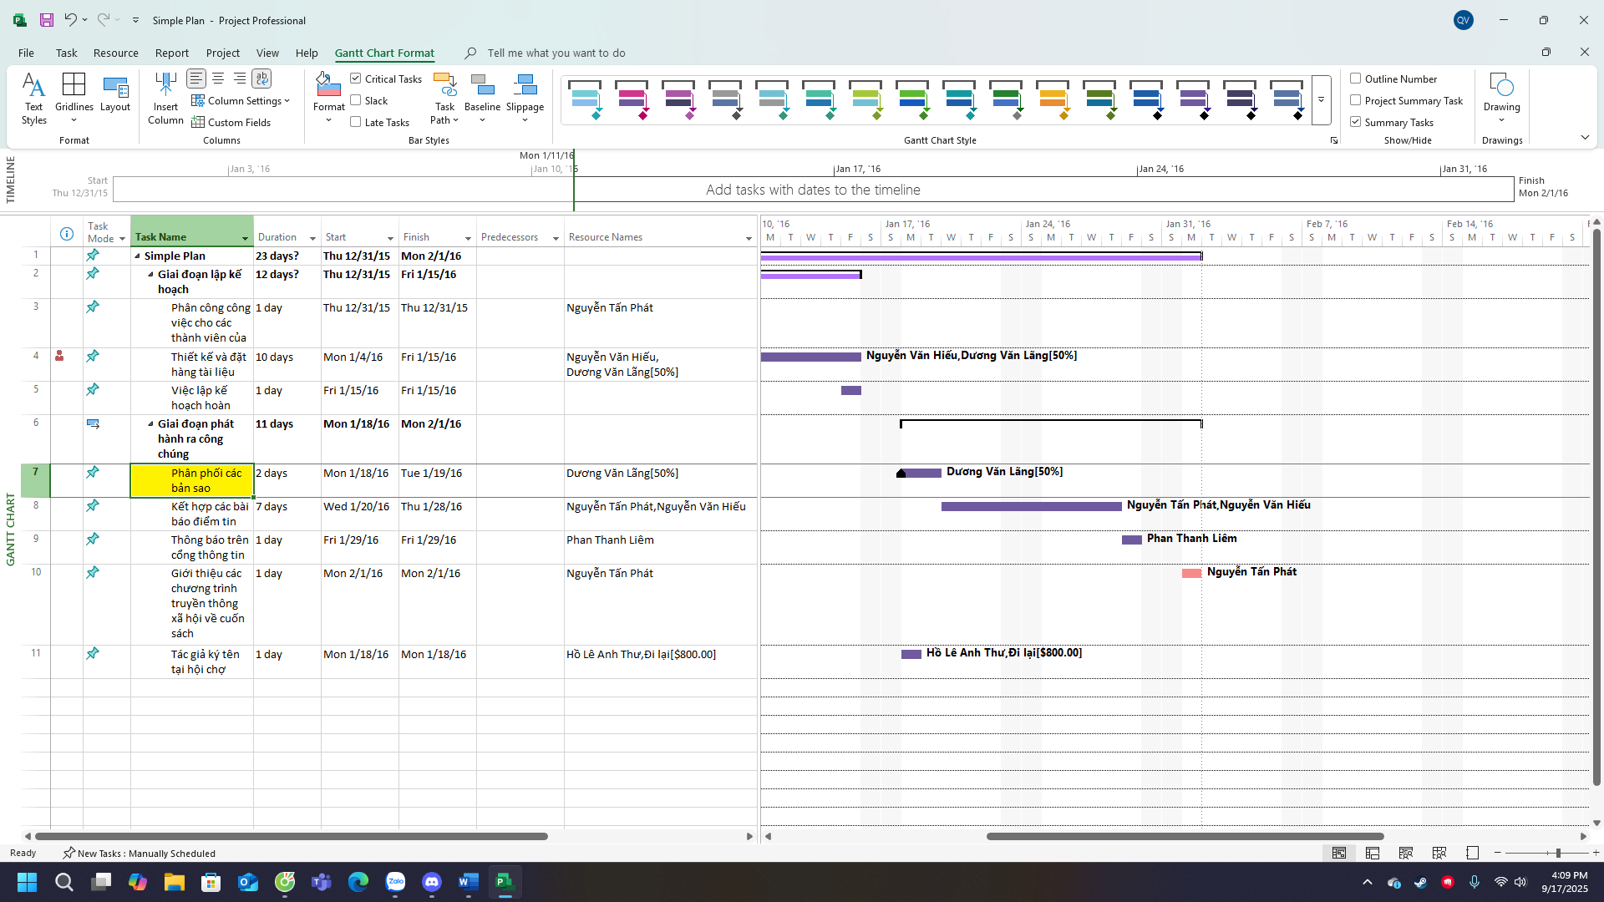

3. Tùy chỉnh hiển thị cho các thanh công việc

Tham khảo cách làm sau để định dạng hiển thị các thanh công việc trong biểu đồ

Gantt.

- Trên tab “Format”, trong nhóm “Bar Styles”, chọn “Format”, nhấn chuột vào

“Bar Styles”. Hộp thoại định dạng thanh Bar Styles xuất hiện.

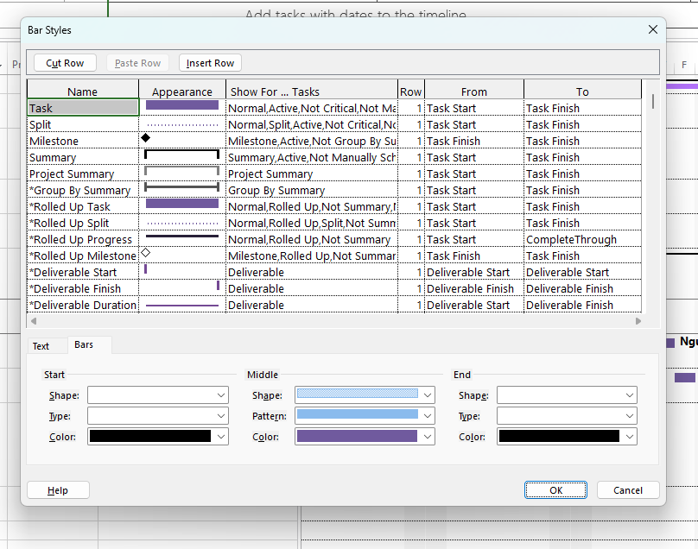

- Tại cột Name, chọn Task. Ta bắt đầu định dạng hiển thị các thanh công việc

không tới hạn Task.

- Dưới tab “Bars” trong hộp thoại Bar Styles, thực hiện chỉnh hình dạng Shape,

loại Type, màu sắc Color tại các vị trí bắt đầu Start, giữa Middle, và cuối End của

thanh công việc.

- Dưới tab “Text” trong hộp thoại Bar Styles, thực hiện chọn lọc các thông tin cần

xuất hiện bên trái Left, bên phải Right, phía trên Top, phía dưới Bottom, và bên

trong Inside của thanh công việc. Giả sử ta muốn hiển thị thời gian sớm nhất để

bắt đầu công việc ở bên trái, thời gian trễ nhất để kết thúc công việc ở bên phải,

tên công việc ở phía trên, khoảng dư ở phía dưới, và thời hạn bên trong thanh

công việc thì ta nhập như sau. Sinh viên có thể tùy chỉnh các thông tin cần hiển

thị theo yêu cầu ở từng bài tập.

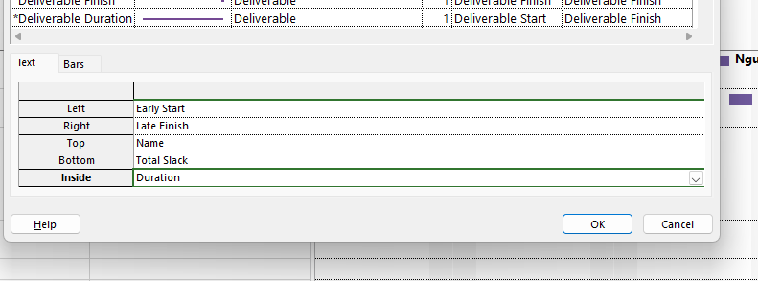

**II. Tùy chỉnh khung nhìn thời gian Timeline**

- Nhấn chuột vào bất cứ nơi nào trong khung nhìn thời gian Timeline.

- Trên tab “Format”, trong nhóm “Insert”, nhấn chuột vào các công việc hiện có

“Existing Tasks”. Hộp thoại thêm công việc vào dòng thời gian “Add Tasks To

Timeline” xuất hiện. Hộp thoại này chứa phác thảo về tóm tắt và những công

việc con trong kế hoạch.

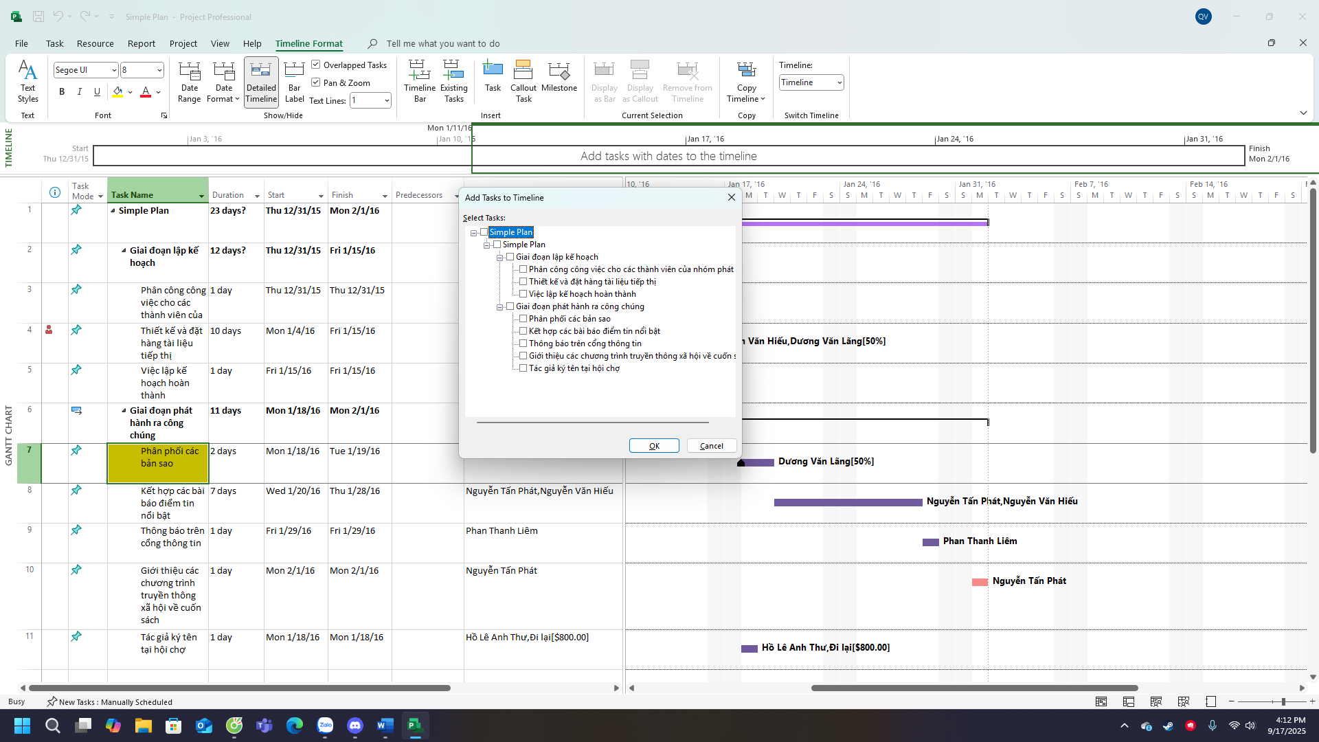

- Chọn các hộp: Giai đoạn lập kế hoạch, Việc lập kế hoạch hoàn thành,Giai đoạn phát hành ra công chúng, tác giả ký tên tại hội chợ. Chọn nút “OK”. Dự án thêm các công việc tóm tắt và công việc cột mốc

vào khung nhìn dòng thời gian Timeline. Nếu thấy cần, bạn có thể điều chỉnh

thanh chia hai khung nhìn biểu đồ Gantt và dòng thời gian Timeline để có thể

nhìn rõ hơn khung nhìn Timeline.



- Trong khung nhìn Timeline, rê chuột vào thanh công việc tóm tắt Đi lại và sự

xuất hiện của tác giả (bạn chỉ nhìn thấy một phần của tên công việc tóm tắt). Dự

án sẽ hiển thị lời nhắc với tên công việc đầy đủ và các chi tiết khác.

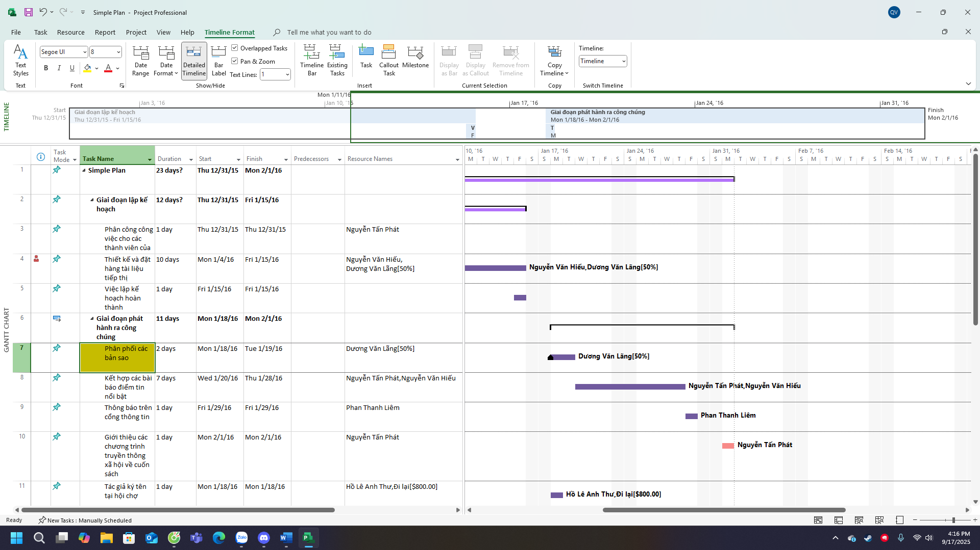

trong khung nhìn Timeline. Trên tab “Format”, trong nhóm “Current Selection”, nhấn chuột vào “Display as Callout”. Khung nhìn Timeline sẽ được hiển thị như sau.



Dưới đây là một cách làm khác để thêm công việc vào dòng thời gian Timeline.

- Trong cột “Task Name” của khung nhìn biểu đồ Gantt, chọn tên công việc số 24

Việc phát hành hoàn thành.

- Trên tab “Task”, trong nhóm “Properties”, nhấn chuột vào “Add to Timeline”.

Dự án sẽ thêm công việc cột mốc này khung nhìn Timeline.

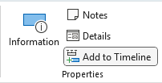

Lưu ý: Để tắt/ mở thông tin chi tiết của dự án trong khung nhìn Timeline, ta có thể

sử dụng nút “Detailed Timeline”.

**III. Tùy chỉnh các báo cáo report**

- Trên tab “Report”, trong nhóm “View Reports”, chọn “Dashboards”, sau đó

chọn “Work Overview”. Báo cáo tổng quan giờ làm việc sẽ xuất hiện. Báo cáo

này có một số biểu đồ như: biểu đồ mô tả số giờ làm việc cho từng công việc;

biểu đồ số giờ làm việc theo thời gian, ....

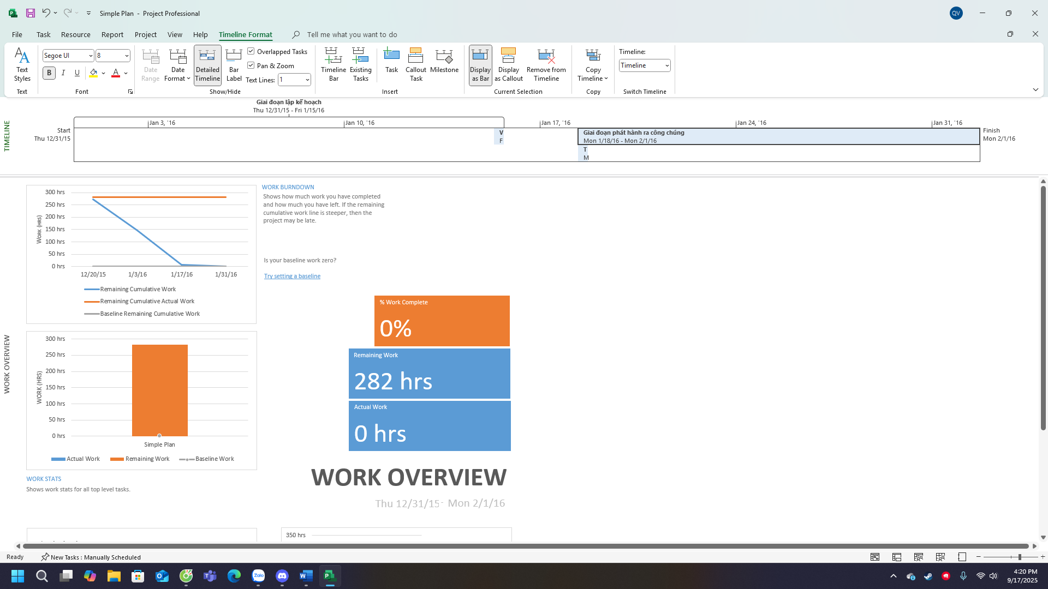

- Bên trái của báo cáo là biểu đồ cột Work Stats. Nhấn chuột vào bất cứ nơi nào

trong biểu đồ để thay đổi định dạng theo cách bạn thích theo gợi ý sau đây.

- Dưới công cụ biểu đồ “Chart Tools”, chọn tab thiết kế “Design”, sau đó trong

nhóm các loại biểu đồ “Chart Styles”, chọn loại biểu đồ có nền màu đen. Dự án

sẽ áp dụng loại biểu đồ này lên biểu đồ Work Stats.

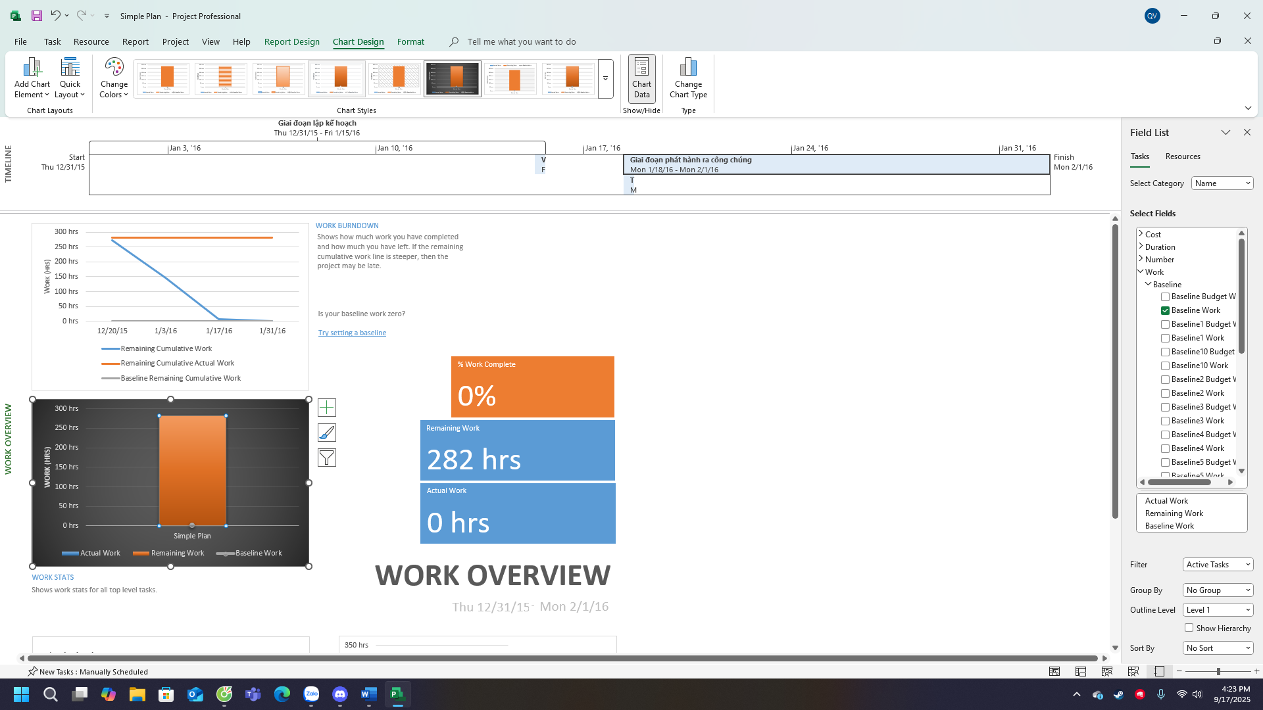

- Trên tab “View”, trong nhóm “Task Views”, chọn “Gantt Chart”, khung nhìn

biểu đồ Gantt sẽ thay thế báo cáo tổng quan giờ làm việc Work Overview.

**IV. Sao chép các khung nhìn và báo cáo**

1. Sao chép biểu đồ Gantt

- Tại cột “Task Name”, chọn công việc số 7 Giai đoạn phát hành nội bộ.

- Trên tab công việc “Task”, trong nhóm “Editing”, nhấn chuột vào lệnh “Scroll

to Task” để di chuyển đến vùng trong khung nhìn chứa các thanh công việc cho

công việc này và những công việc con của nó.

- Trong khung nhìn của biểu đồ Gantt, chọn các công việc từ 7 đến 14. Chúng là

công việc tóm tắt Giai đoạn phát hành nội bộ và những công việc con của nó.

- Trên tab công việc “Task”, trong nhóm “Clipboard”, nhấn chuột vào mũi tên

của “Copy”, sau đó chọn “Copy Picture”. Hộp thoại sao chép ảnh Copy Picture

sẽ xuất hiện.

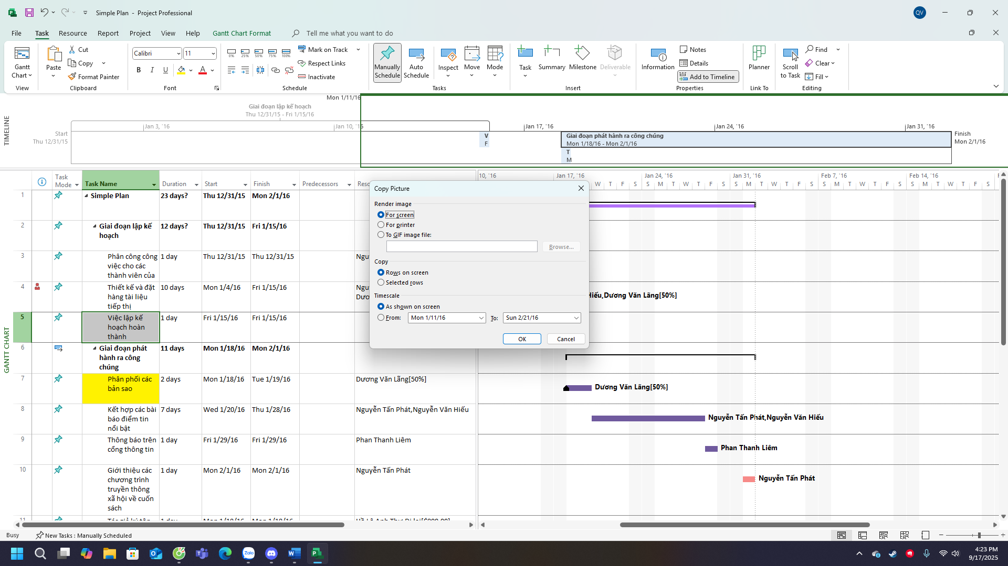

Hộp thoại này cho phép bạn điều khiển cách thức mà dự án sao chép các chi tiết

từ bản kế hoạch vào Clipboard hoặc lưu vào một tập tin. Hai tùy chọn đầu tiên

dưới điều khiển Render Image kiểm soát kích thước và độ phân giải của ảnh biểu

đồ Gantt mà bạn sao chép; tùy chọn thứ ba cho phép bạn lưu ảnh sao chép vào

tập tin ảnh có định dạng GIF. Các điều khiển Copy và Timescale cho phép bạn

tinh chỉnh những cái mà bạn muốn sao chép.

Trong bài tập này, ta chọn như hình trên.

- Chọn nút “OK”, dự án sẽ sao chép ảnh của biểu đồ Gantt và chỉ cho những dòng

được chọn vào Windows Clipboard.

- Mở Microsoft Word, trên tab “Home”, trong nhóm “Clipboard”, chọn

“Paste”. Kết quả, ảnh được sao chép trong clipboard được dán vào văn bản mới

ở trong Word.



2. Sao chép dòng thời gian Timeline

- Quay trở lại dự án, nhấn chuột vào bất cứ nơi nào trong khung nhìn dòng thời

gian Timeline.

- Trên tab công việc “Format”, trong nhóm “Copy”, nhấn chuột vào mũi tên của

“Copy Timeline”, sau đó chọn “Full Size”.

- Chuyển sang ứng dụng Microsoft Word. Sau khi định dạng khổ giấy ngang,

nhấn phím Enter để thêm khoảng trống dưới ảnh biểu đồ Gantt. Trên tab

“Home”, trong nhóm “Clipboard”, chọn “Paste” để dán ảnh của khung nhìn

Timeline vào văn bản đang mở. Điều chỉnh lại kích thước các ảnh; kết quả, màn

hình sẽ có dạng như sau.

Start  
Thu 12/31/15

Finish  
Mon 2/1/16

Jan 3, '16

Jan 10, '16

Jan 17, '16

Jan 24, '16

Jan 31, '16

**Việc lập kế hoạch hoàn thành**  
Fri 1/15/16

**Giai đoạn phát hành ra công chúng**  
Mon 1/18/16 - Mon 2/1/16

**Tác giả ký tên tại hội chợ**  
Mon 1/18/16

**Giai đoạn lập kế hoạch**  
Thu 12/31/15 - Fri 1/15/16

3. Sao chép báo cáo

- Quay trở lại dự án. Trên tab báo cáo “Report”, trong nhóm “View Reports”,

chọn “Dashboards”, sau đó chọn “Work Overview”. Báo cáo tổng quan giờ

làm việc như bạn đã tùy chỉnh trước đây xuất hiện.

- Tại bất cứ nơi nào trong Work Overview, dưới “Report Tools”, chọn tab

“Design”. Trong nhóm “Report”, chọn “Copy Report”.

- Chuyển sang ứng dụng Microsoft Word. Nhấn phím Enter để thêm khoảng

trống dưới ảnh khung nhìn dòng thời gian. Trên tab “Home”, trong nhóm

“Clipboard”, chọn “Paste”. Kết quả, ảnh của báo cáo công việc Work Report

được dán vào văn bản đang mở. 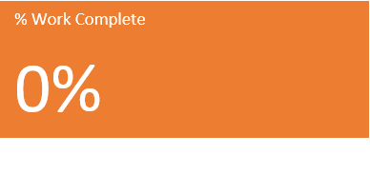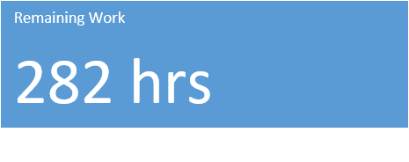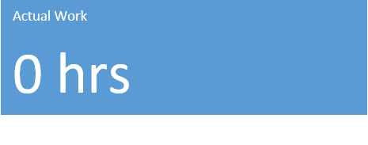 1. In biểu đồ Gantt

**WORK OVERVIEW**

-

Shows work stats for all your resources.

WORK BURNDOWN

WORK STATS

RESOURCE STATS

Shows work stats for all top level tasks.

Shows how much work you have completed and how much you have left. If the remaining cumulative work line is steeper, then the project may be late.

Shows remaining availability for all work resources.

REMAINING AVAILABILITY

Try setting a baseline

Is your baseline work zero?

- Trên tab “View”, trong nhóm “Task Views”, chọn “Gantt Chart”, khung nhìn

biểu đồ Gantt sẽ thay thế báo cáo tổng quan giờ làm việc Work Overview.

- Trên tab “File”, chọn “Print”, biểu đồ Gantt sẽ xuất hiện trong Print Preview.

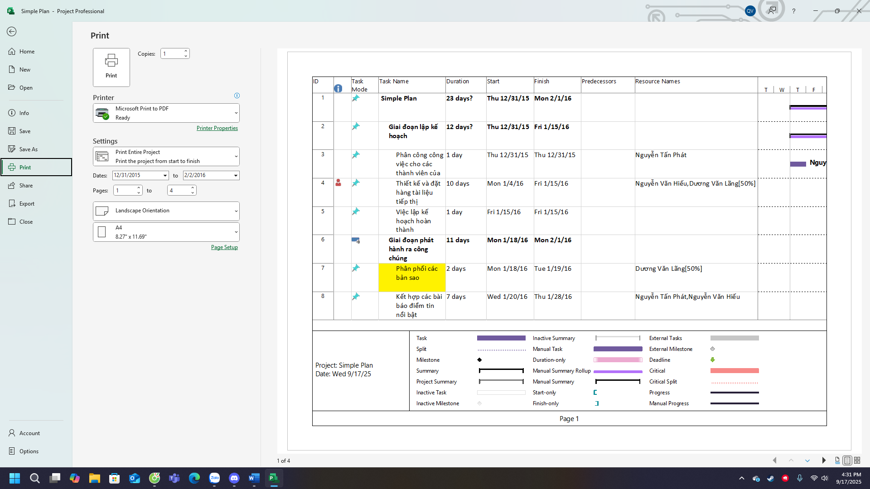

Hiện tại trang đầu tiên của biểu đồ Gantt xuất hiện trong Print Preview. Print Preview

có một số tùy chọn. Các nút để điều hướng trong Print Preview:

- Chọn nút nhiều trang “Multiple Pages” , toàn bộ biểu đồ Gantt sẽ xuất hiện

trong Print Preview.

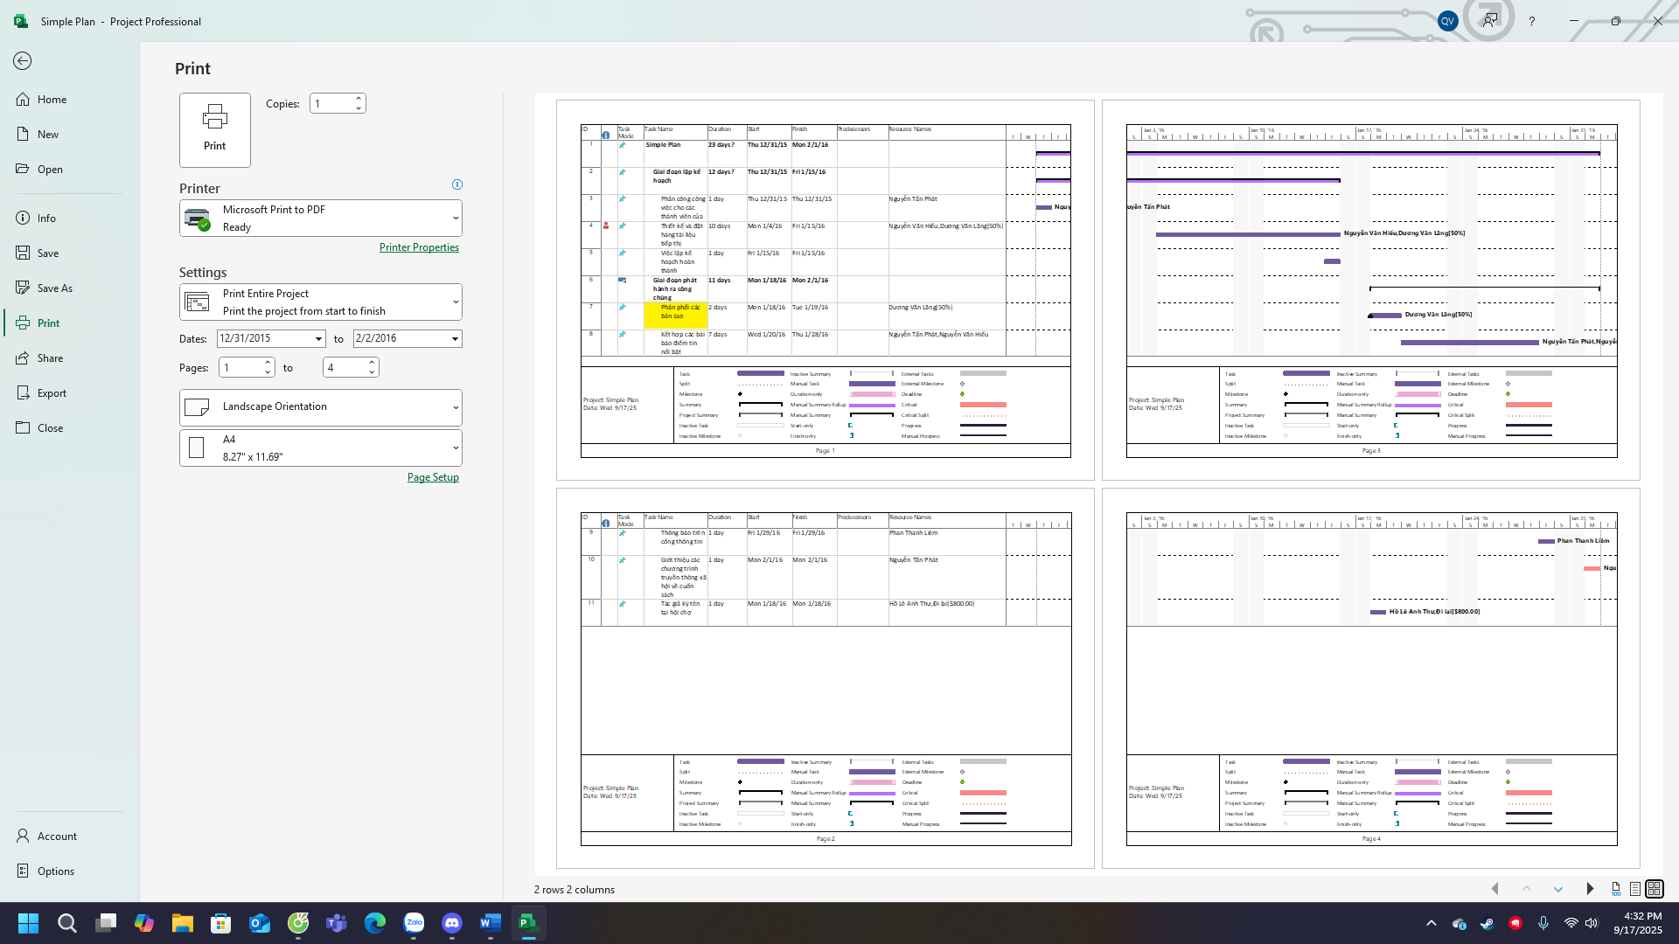

- Dưới mục “Settings” ở bên trái của cửa sổ Print Preview, nhấn chuột vào “Print

Entire Project”, sau thực hiện các tùy chỉnh theo mong muốn của bạn: khổ giấy,

chiều in, lề.

- Sau đó chọn máy in để in biểu đồ Gantt.

2. In báo cáo

- Nhấn nút Back để quay lại biểu đồ Gantt

- Trên tab “Report”, trong nhóm “View Reports”, chọn “Dashboards”, sau đó

chọn “Work Overview”. Báo cáo tổng quan giờ làm việc sẽ xuất hiện. Ta tiến

hành thiết lập trang in cho các báo cáo như bước kế tiếp.

- Dưới “Report Tools”, chọn tab “Design”, trong nhóm “Page Setup”, thực hiện

các thiết lập theo mong muốn của bạn như: chiều in, lề, khổ giấy, ...

- Trên tab “File”, chọn “Print”, sau đó chọn máy in để in báo cáo công việc. Cuối

cùng đóng dự án.

3. In dòng thời gian Timeline

Sinh viên tự thực hiện để có thể in dòng thời gian Timeline

**VI. Bài tập tự làm - Dự án phát triển phần mềm**

**Dữ liệu:**

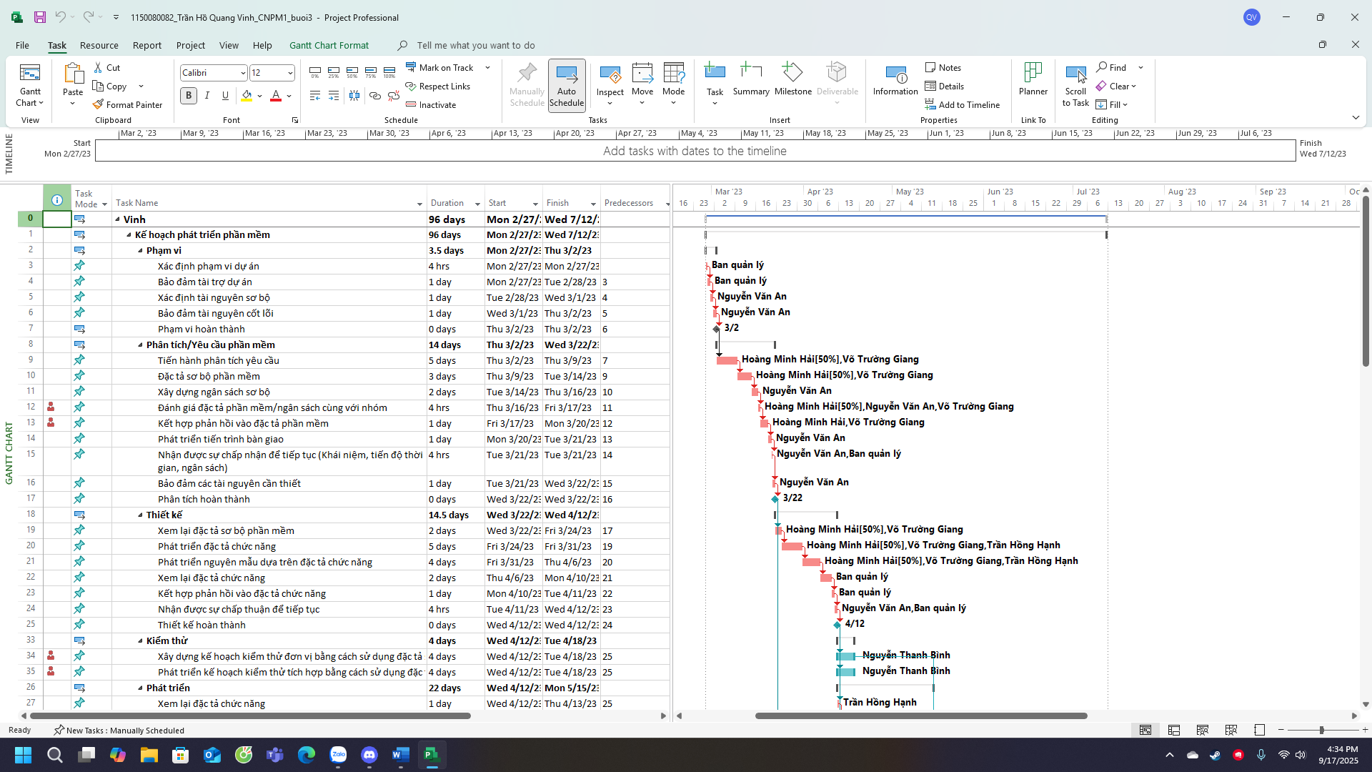

Câu 1 .

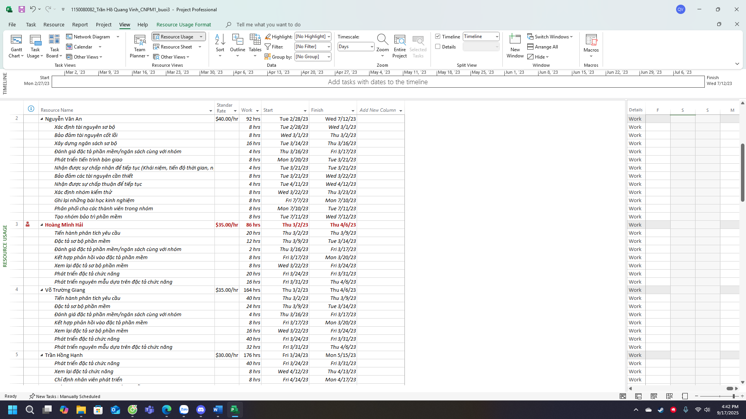

Câu 2



Câu 3

Ảnh có chứa văn bản, đồ điện tử, ảnh chụp màn hình, phần mềm

Nội dung do AI tạo ra có thể không chính xác.

Câu 4



Câu 5

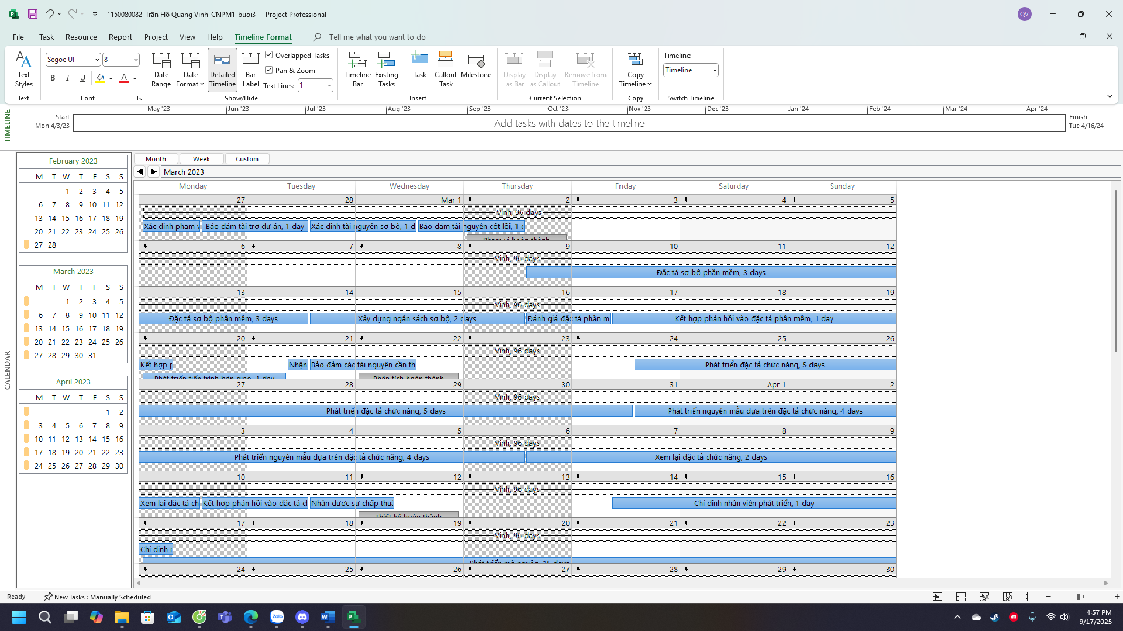

Câu 6

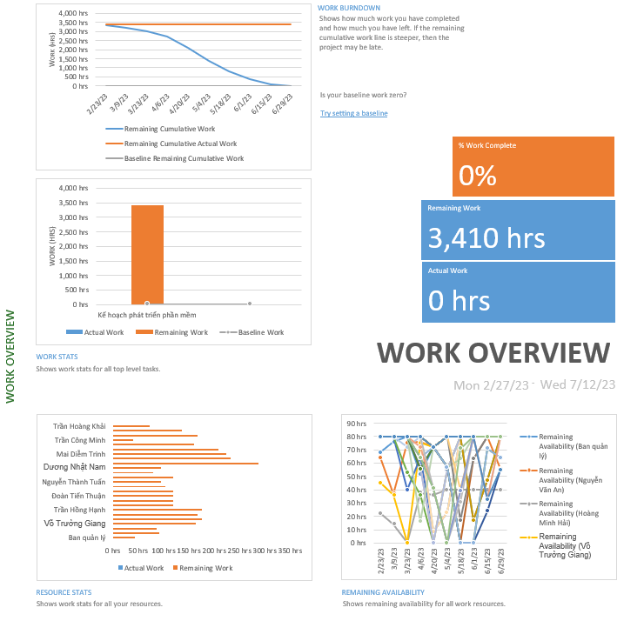

Câu 7

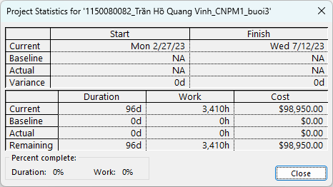

Câu 8

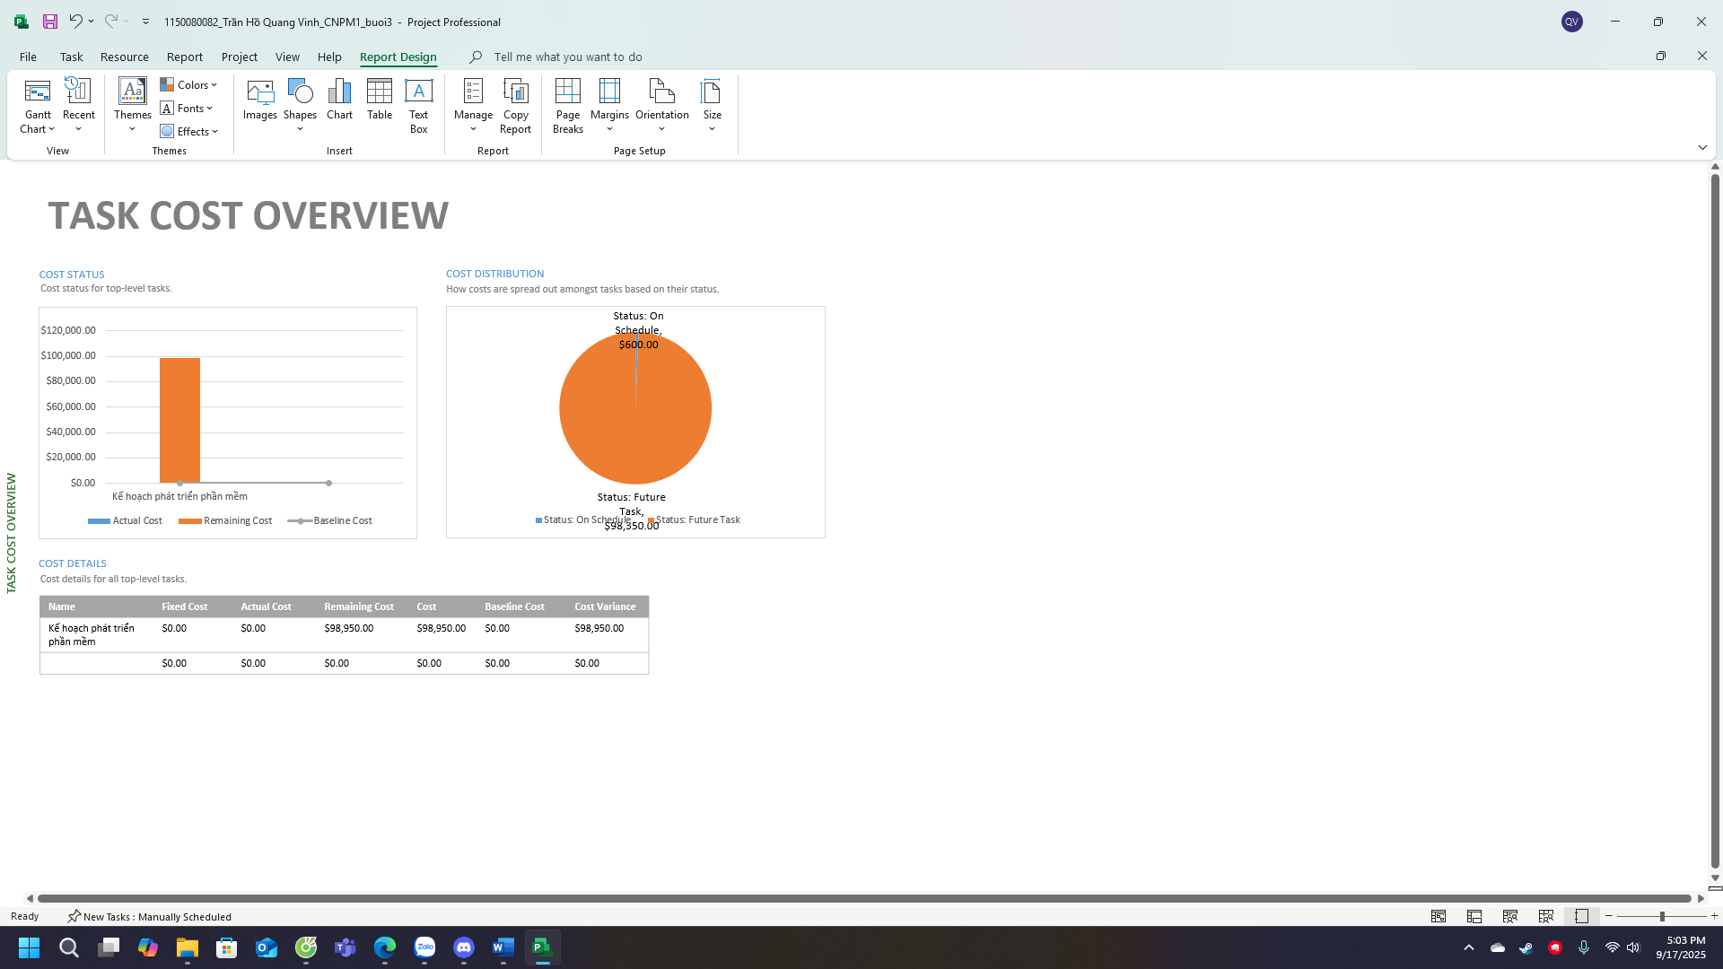

Câu 9

